附件1：
“一扫清”系统使用说明

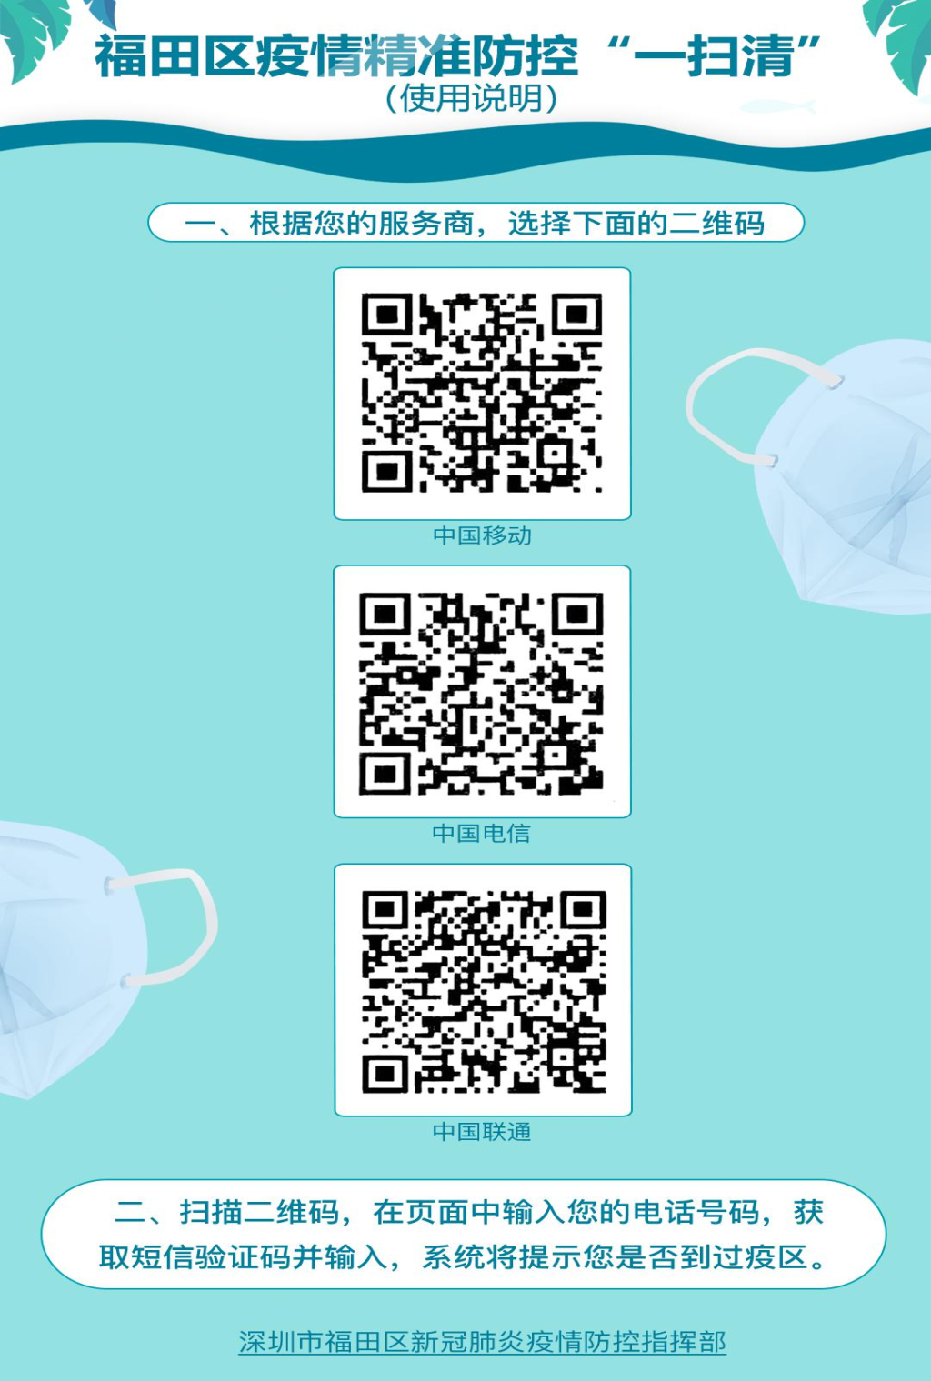
请根据手机服务商扫描相应二维码，按照流程在页面完成“疫情期间行程查询”，并保存截图，配合做好登记查验措施。

附件2：
消杀防护要求

一、保持场所环境卫生清洁，及时清理垃圾，使用过的口罩不能随意丢弃，要扎紧后集中投放在专用垃圾桶。
二、卫生间要配备足够的洗手液、消毒液，张贴正确洗手指引。供水设施要保障能正常运转，卫生间要增加消毒频次，清洁人员按清洁消毒时刻表，进行清洁和消毒。
三、公共物品、公共接触的设施或部位及电梯要加强日常清洁和消毒。
四、场所内环境及物品以清洁为主，预防性消毒为辅，应避免过度消毒，受到污染时随时进行清洁消毒。消毒方法如下：
1.物体表面：对台面、门把手、电话机、开关、热水壶把手、洗手盆、坐便器等经常接触的物体表面，可使用含氯消毒剂(有效氯浓度250 mg/L~500 mg/L)擦拭，作用30min，再用清水擦净。
2．地面：可使用含氯消毒剂(有效氯浓度250 mg/L~500 mg/L)用拖布湿式拖拭，作用30min，再用清水洗净。
五、常见消毒剂及配制使用。
1.有效氯浓度500 mg/L的含氯消毒剂配制方法：①84消毒液(有效氯含量5%)：按消毒液：水为1:100比例稀释；②消毒粉(有效氯含量12-13%，20克/包)：1包消毒粉加4.8升水；③含氯泡腾片(有效氯含量480mg/片-580mg/片)：1片溶于1升水。
2.75%乙醇消毒液：直接使用。
3.其他消毒剂按产品标签标识以杀灭肠道致病菌的浓度进行配制和使用。
六、注意事项。
1.含氯消毒剂有皮肤黏膜刺激性，配置和使用时建议佩戴口罩和手套，儿童请勿触碰。
2.乙醇消毒液使用应远离火源。

